Финансовый управляющий Романчук Анны Сергеевны Косточкина Мария Васильевна

163046, Архангельская область, Архангельск, Воскресенская, 59, 2 этаж, тел.: +79969844090, эл. почта: mkostochkina00@mail.ru

Дата: 17 августа 2026 г. | Место составления: Архангельская область, город Архангельск, ул. Воскресенская, д. 59
Решение об оценке имущества гражданина
Наименование арбитражного суда, в производстве которого находится дело о банкротстве | Арбитражный суд Республики Хакасия
Номер дела | А74-4874/2026
Дата принятия судебного акта о введении процедуры банкротства | 15.06.2026 г.
Дата назначения арбитражного управляющего | 15.06.2026 г.
Сведения об арбитражном управляющем
Наименование саморегулируемой организации арбитражных управляющих, членом которой является арбитражный управляющий | Союз "Саморегулируемая организация "Гильдия арбитражных управляющих"
Номер и дата регистрации в едином государственном реестре саморегулируемых организаций арбитражных управляющих | 001-5 от 19.12.2002
Наименование страховой организации, с которой заключен договор о страховании ответственности арбитражного управляющего | Общество с ограниченной ответственностью «Страховой Дом
Номер договора страхования, дата его заключения и срок действия | 17420/700/25 от 24.06.2025, действителен с 24.06.2025 г. по 23.06.2026 г.
Адрес для направления корреспонденции арбитражному управляющему | 163046, Архангельская область, Архангельск, Воскресенская, 59, 2 этаж
Сведения о должнике
Ф.И.О. | Романчук Анна Сергеевна
Дата рождения | 11.11.1990
Место рождения | гор. Абакан Красноярского края
ИНН | 190113040100
СНИЛС | 154-058-327 53
Место жительства | Республика Хакасия, Усть-Абаканский район, с. Красноозерное, ул. Набережная, д. 16, кв. 1
В соответствии с п. 2 ст. 213.26 Федерального закона от 26.10.2002 № 127-ФЗ «О несостоятельности (банкротстве)» (далее – Закон о банкротстве) оценка имущества гражданина, которое включено в конкурсную массу в соответствии с настоящим Федеральным законом, проводится финансовым управляющим самостоятельно, о чем финансовым управляющим принимается решение в письменной форме. Проведенная оценка может быть оспорена гражданином, кредиторами, уполномоченным органом в деле о банкротстве гражданина.
Оценка рыночной стоимости имущества должника проводится в целях определения начальной цены продажи имущества в процедуре реализации имущества, для предоставления в деле о банкротстве гражданина в суд, гражданину, кредиторам, уполномоченным органам.
В соответствии со ст. 14 Федерального закона от 29.07.1998 № 135-ФЗ «Об оценочной деятельности в Российской Федерации» оценщик имеет право применять самостоятельно методы проведения оценки объекта оценки в соответствии со стандартами оценки. Основными подходами, используемыми при проведении оценки, являются сравнительный, доходный и затратный подходы. Финансовый управляющий считает целесообразным отказаться от применения затратного и доходного подхода по причине отсутствия у финансового управляющего обоснованной и надежной информации о будущих доходах и расходах, связанных с оцениваемыми объектами, а также в связи с наличием достаточного количества объектов-аналогов на рынке для расчета сравнительным подходом.
Сравнительный подход служит для оценки рыночной стоимости объекта исходя из методов оценки, основанных на получении стоимости объекта оценки путем сравнения оцениваемого объекта с объектами-аналогами, которые были проданы или предложены в продажу.
На основании п. 2 ст. 213.26 Закона о банкротстве, финансовый управляющий принял решение о самостоятельном проведении оценки имущества, включенного в конкурсную массу должника, путем проведения сравнительного анализа рыночных цен на аналогичное по характеристикам имущество, с учетом технических характеристик и корректировки на текущее состояние имущества должника на момент проведения оценки.
При проведении оценки путем сравнительного анализа рыночных цен финансовый управляющий использовал данные о стоимости объектов-аналогов из объявлений, размещенных в открытых источниках в сети Интернет на специальных ресурсах по размещению объявлений о продаже.
В результате проведения сравнительного анализа среднерыночной стоимости объектов, имеющих схожие характеристики с учетом корректировки на текущее состояние имуществ должника, финансовым управляющим определена следующая стоимость имущества должника по состоянию на 17 августа 2026 г.:
№ п/п | Наименование, характеристика объекта | Рыночная стоимость, руб.
1 | Вид объекта недвижимости: Земельный участок  Кадастровый номер: 19:01:130401:6292  Форма собственности: Частная  Адрес (местоположение): Российская Федерация, Республика Хакасия, г.о. город Абакан, г. Абакан, тер.СОСН Подсинее-Верховина, ул. Строительная, з/у 149  Площадь, кв.м: 615  Категория земель: Земли населенных пунктов  Вид разрешенного использования: Для ведения гражданами садоводства и огородничества  Наименование вида права: Собственность  Размер доли в праве (числитель): 1  Размер доли в праве (знаменатель): 1 | 87 385
Итого: |  | 87 385

При проведении оценки рыночной стоимости имущества должника финансовый управляющий руководствовался федеральными стандартами оценки и Федеральным законом от 29.07.1998 № 135-ФЗ «Об оценочной деятельности в Российской Федерации».
Лот №1

Вид объекта недвижимости: Земельный участок
Кадастровый номер: 19:01:130401:6292
Форма собственности: Частная
Адрес (местоположение): Российская Федерация, Республика Хакасия, г.о. город Абакан, г. Абакан, тер.СОСН Подсинее-Верховина, ул. Строительная, з/у 149
Площадь, кв.м: 615
Категория земель: Земли населенных пунктов
Вид разрешенного использования: Для ведения гражданами садоводства и огородничества
Наименование вида права: Собственность
Размер доли в праве (числитель): 1
Размер доли в праве (знаменатель): 1
https://lk.rosreestr.ru/eservices/real-estate-objects-online

Кадастровая стоимость 87 385 рублей, соответственно 1 доля в праве собственности будет стоить 87 385 рублей.

Фото лот №1:
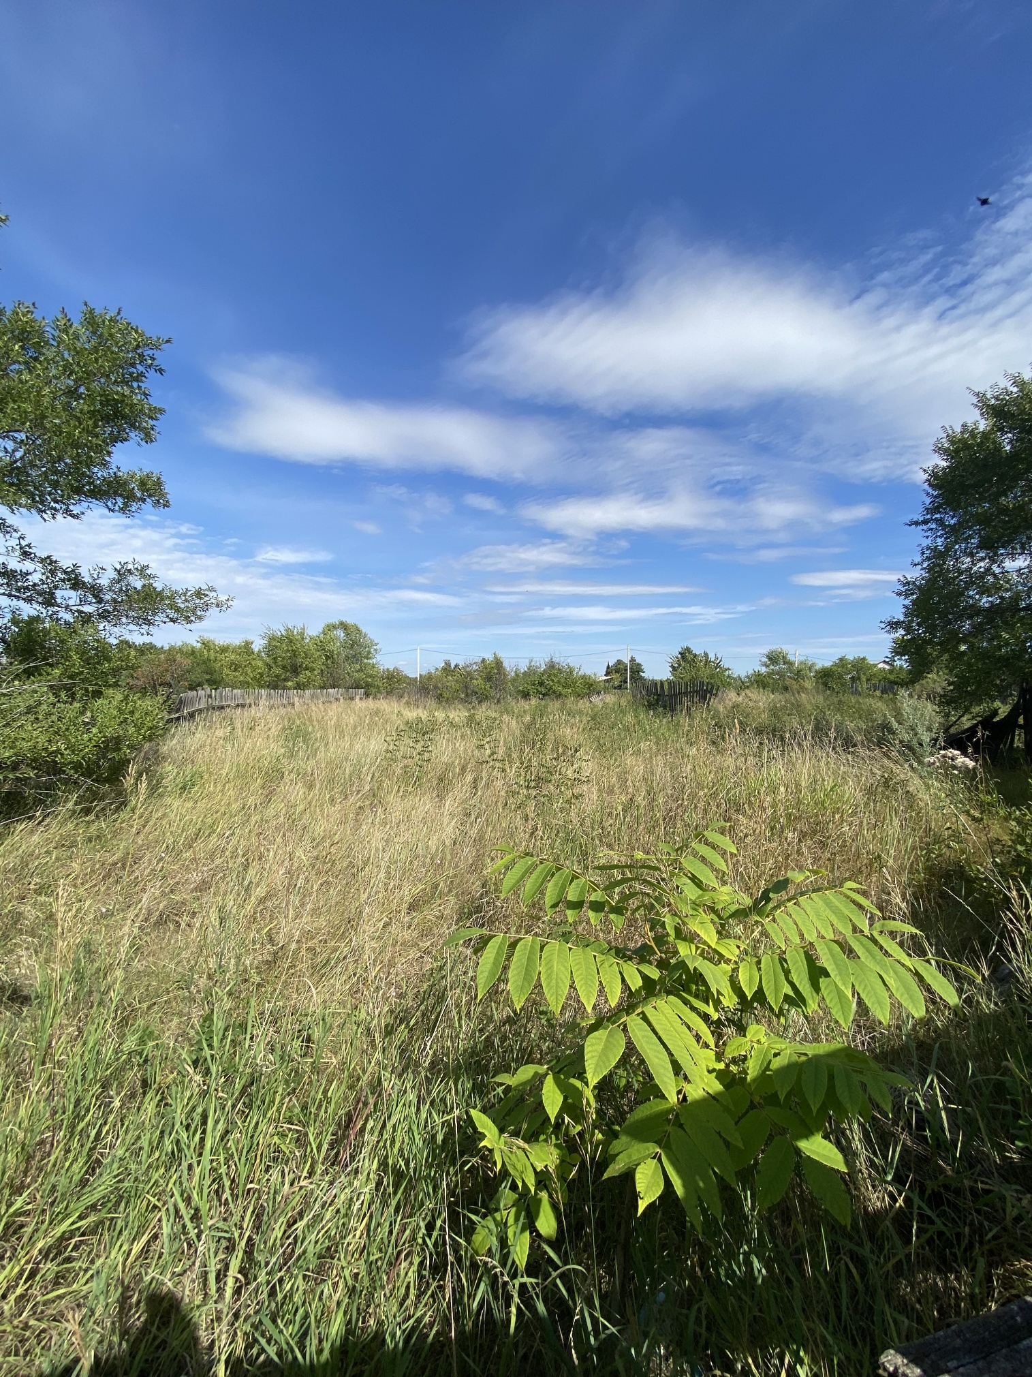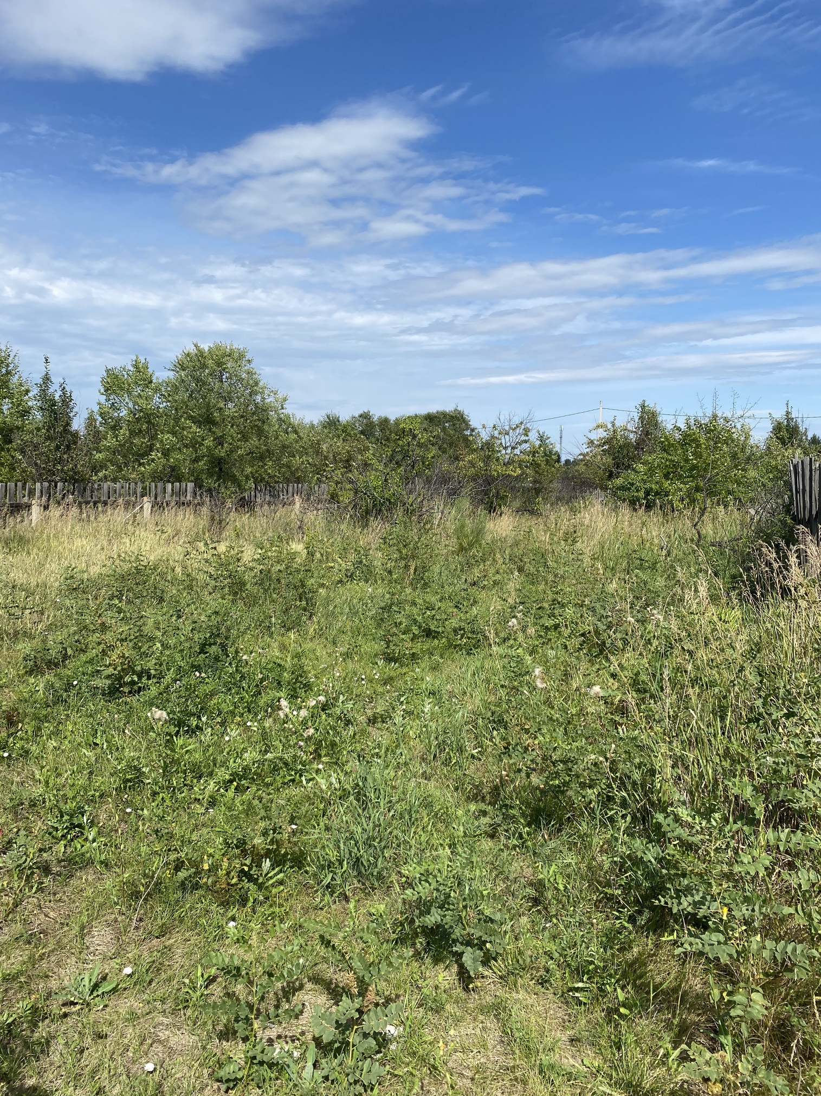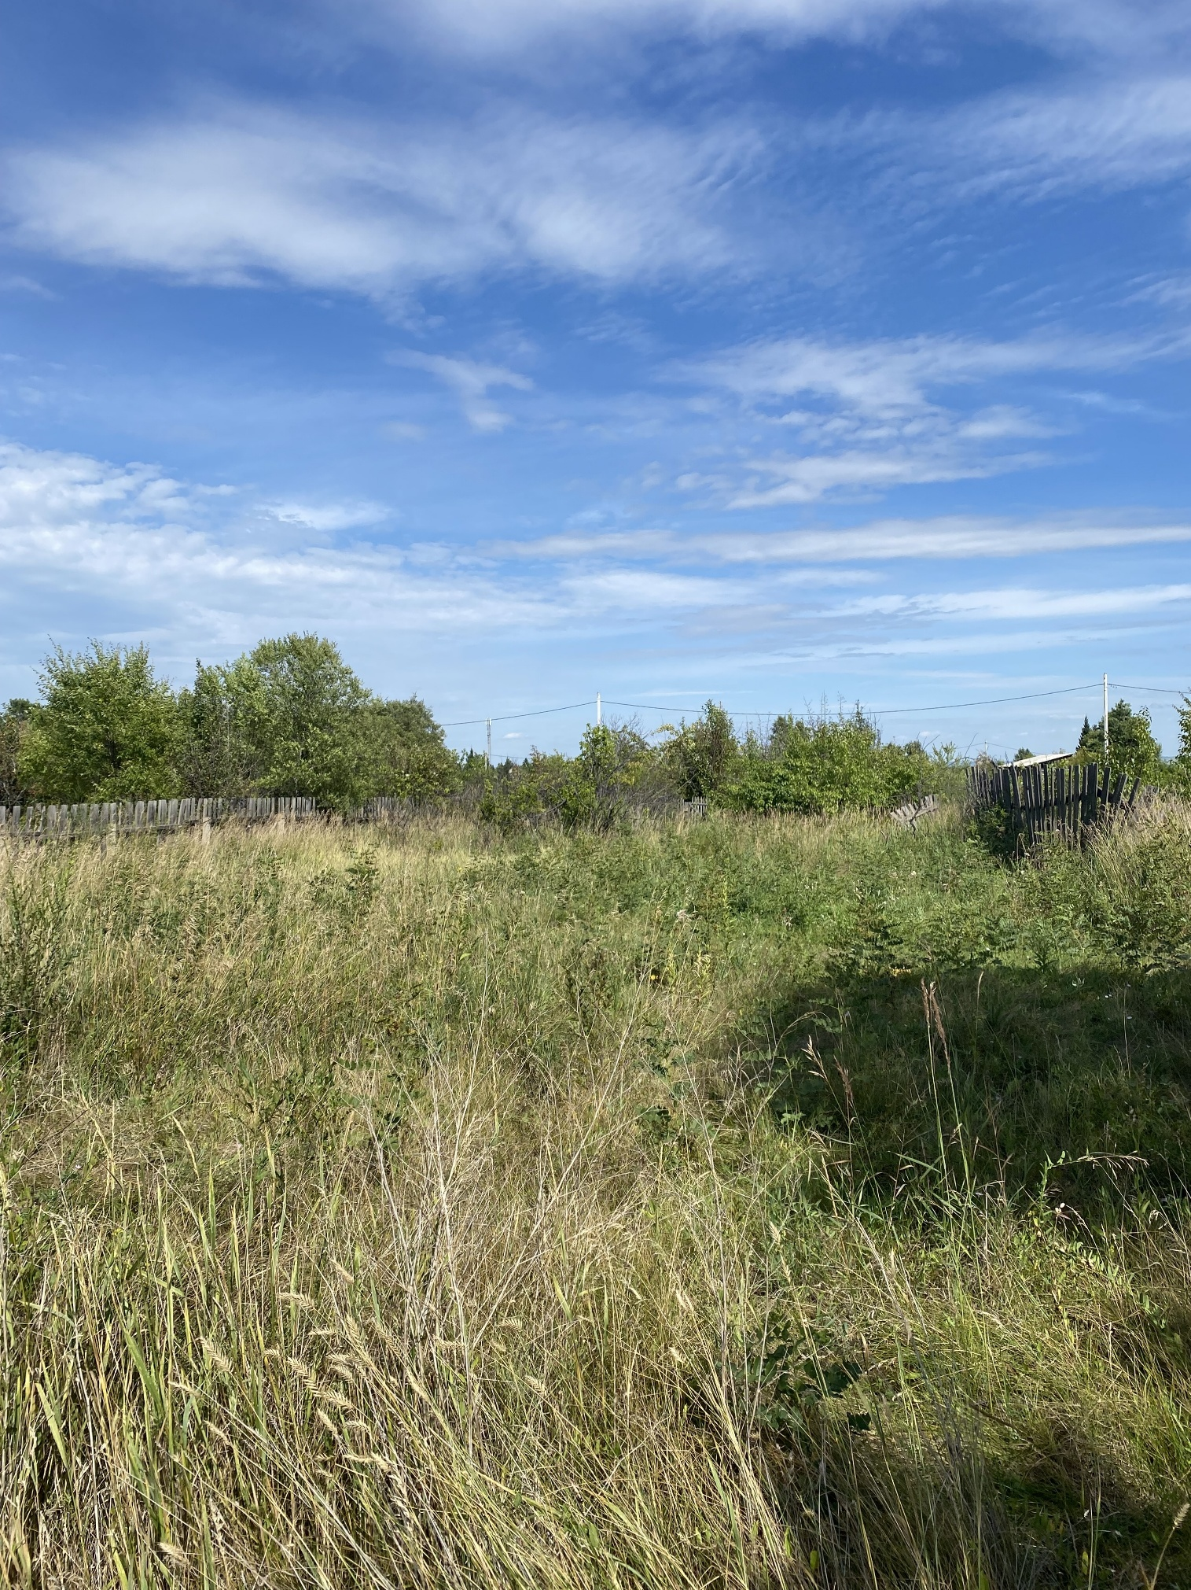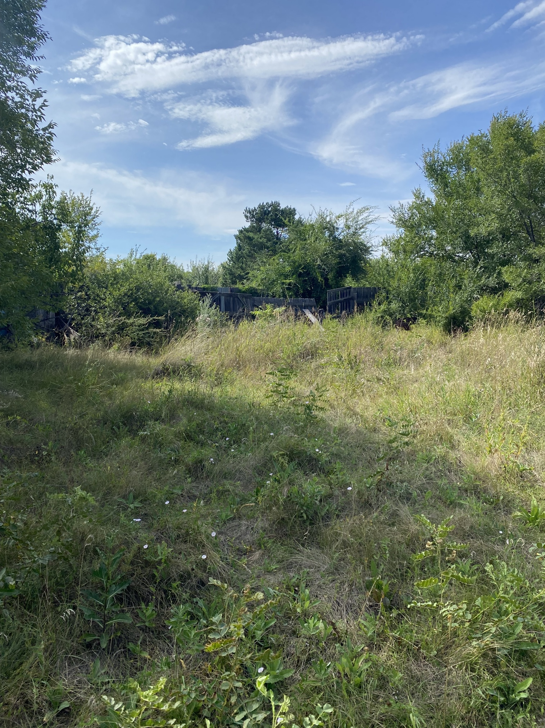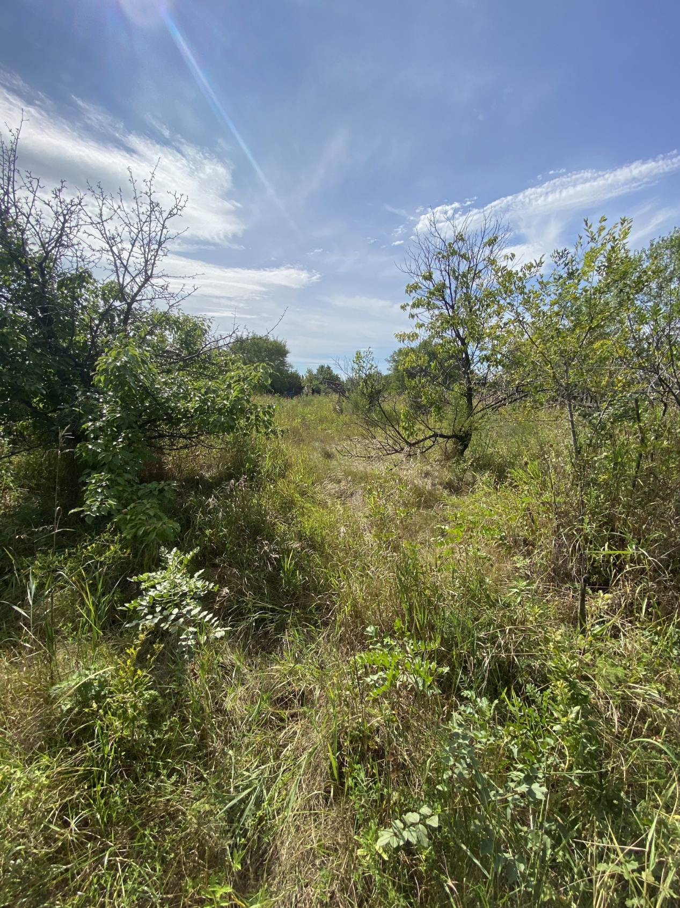

Финансовый управляющий  Романчук Анны Сергеевны |  | М.В. Косточкина

